

Produktschulung am 17.06.2014

Zeitraum: 17:00 bis ca. 18:30 Uhr

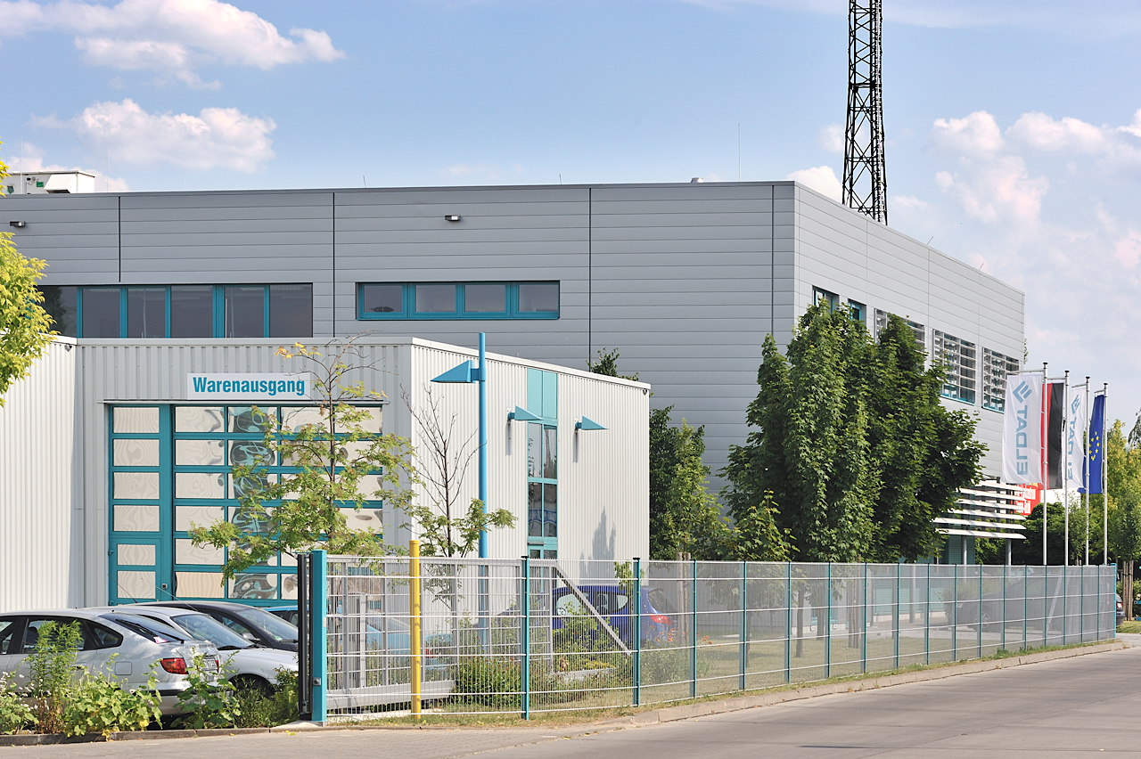
Mit seiner 35-jährigen Funk-Kompetenz entwickelt und fertigt
die Firma ELDAT modernste Funksteuerungen für den weltweiten
Einsatz – Made in Germany.

Entwickelt und gefertigt werden an hochmodernen Anlagen vor
allem Funkprodukte für die Lichtsteuerung, Rollladen – und
Jalousiesteuerungen, Zutritts- und Alarmsysteme, Steuerungen
für Türen, Tore und Fenster.

Das Easywave - Funksystem: zuverlässig, komfortabel, Raum übergreifend.
Produkt-Lösungen per Funk rund um Anwendungen in der Gebäudetechnik.

- Wer ist ELDAT? Vorstellung des Unternehmens.
- Was verbirgt sich hinter dem Easywave – Funksystem?
- Vorstellung der Funk-Produkte und dessen Funktionalität/Programmierung.
- Anwendungsbeispiele und Einsatzgebiete in der Gebäudetechnik.

